5.6 Določanje konstante vzmeti
Milenko Stiplovšek, Škofijska gimnazija A. M. Slomška, Maribor

Kratek opis za učitelje | Dijaki naj kakor najbolje vedo in znajo določijo konstanto vzmeti, ki jo imajo v enem od kemičnih svinčnikov. Izvedba je v največji možni meri prepuščena njihovi iznajdljivosti in kreativnosti.
Cilji | Dijaki/dijakinje:  - razvijajo ustvarjalnost;  - sprejemajo odločitve;  - znajo izmeriti izbrane fizikalne količine;  - uporabljajo osnovne merilne naprave;  - samostojno eksperimentirajo, premišljeno opazujejo in sklepajo;  - uporabljajo strokovni jezik fizike pri oblikovanju poročil;  - predstavijo izide poskusov.
Priporočilo za oblike in metode dela | - Dijaki delajo v parih ali trojicah pri pouku.  - Dijak ali par dijakov izvede meritve in izračune kot kratko projektno nalogo in jo predstavi.
Priporočilo za izvedbo | Nalogo lahko naredimo kot preverjanje predznanja iz osnovne šole, kot obravnavo nove vsebine ali pa kot preverjanje in utrjevanje znanja po predelani vsebini.
Čas za izvedbo | 1 ura | Zahtevnost | dve ravni | Vključen eksperiment | da
Priloge |  | - učni list za dijake (pdf, doc),  - priporočila za učitelje (pdf, doc).

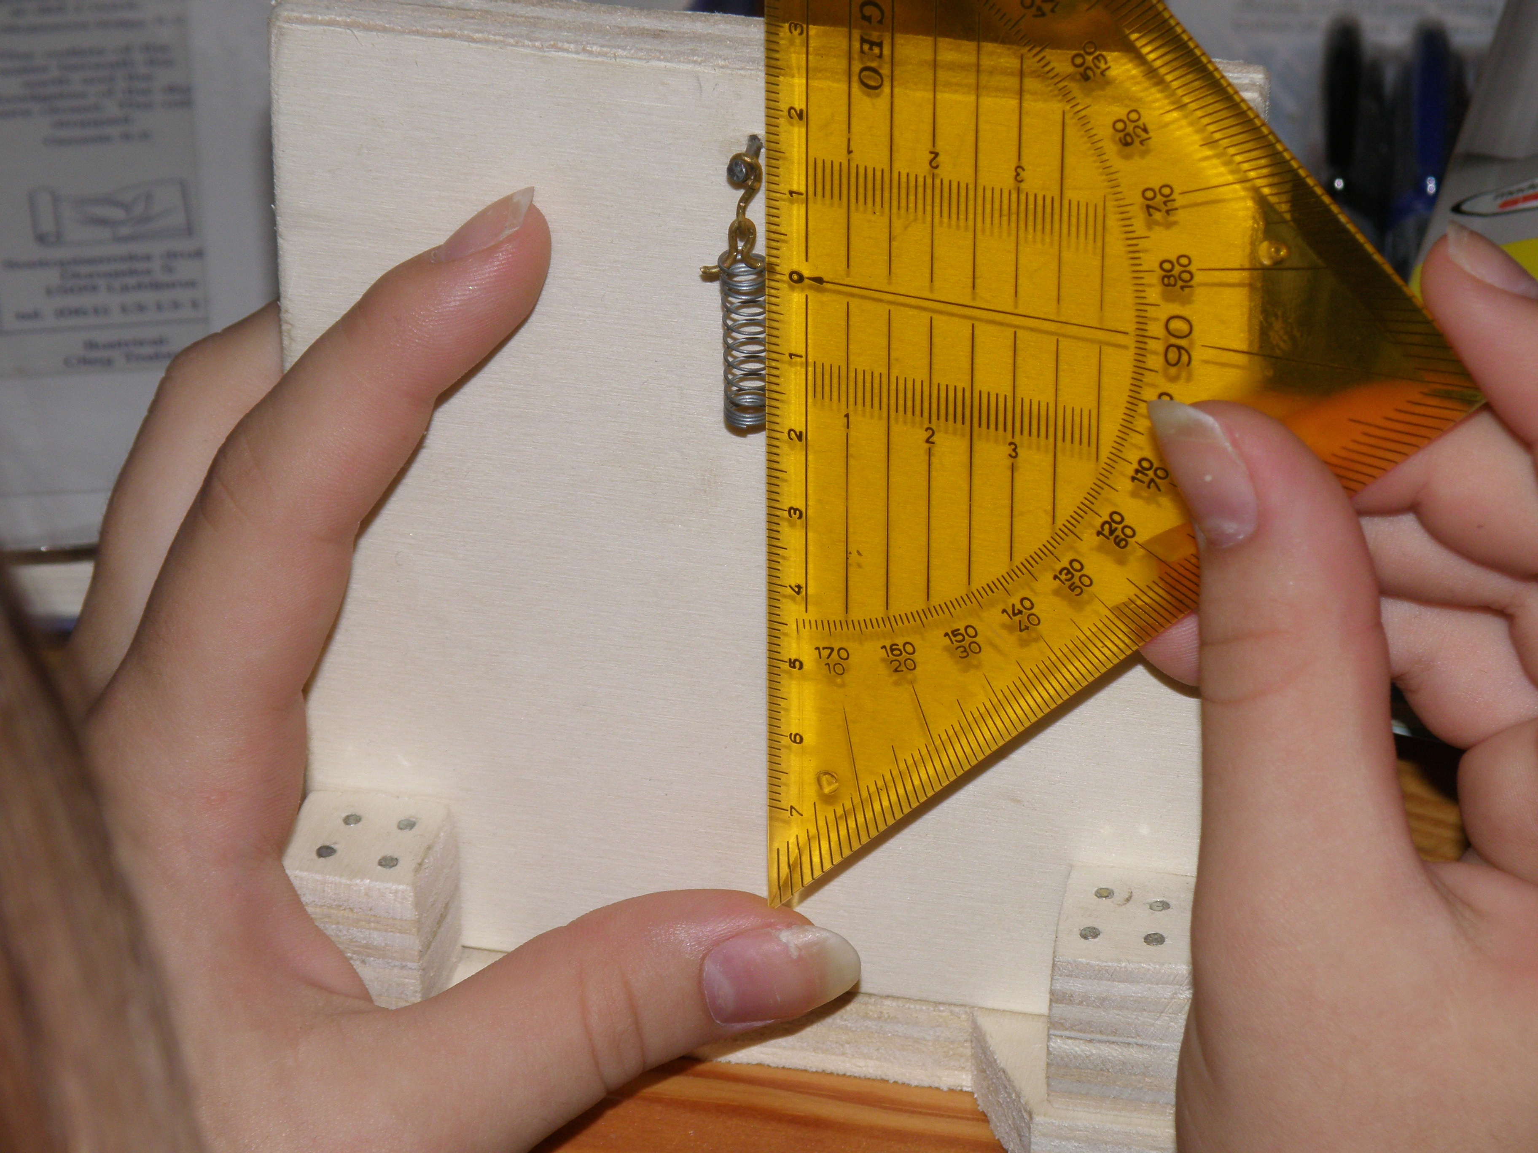
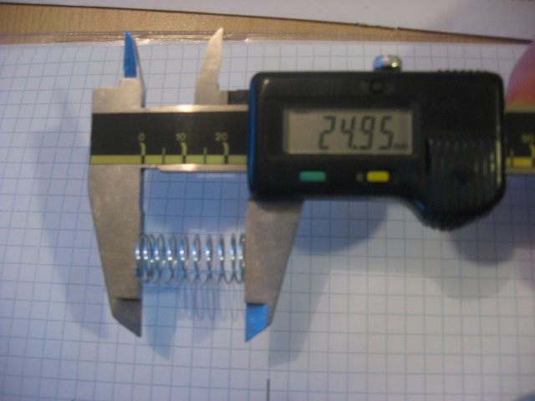
Merjenje deformacije vzmeti na dva načina z različno natančnostjo

Učni list za dijake
Določanje konstante vzmeti

OSNOVNA NALOGA

Namen vaje: Dijaki ponovijo definicijo konstante vzmeti in ugotovijo vrednost konstante za izbrano vzmet.

Potrebna oprema: vzmet iz kemičnega svinčnika

OPOZORILO: Pazite, da vam vzmet ne skoči v obraz ali oko in vas poškoduje. Če boste vzmet med meritvijo stiskali, si nadenite zaščitna očala.

Naloga:
Čim bolj natančno določite konstanto vzmeti, ki jo imate v kemičnem svinčniku. Svoje delo in rezultate predstavite v pisnem poročilu, ki ga oddate učitelju. Na zahtevo učitelja predstavite poročilo in meritve pred sošolci v razredu.

Potek dela:
Odločite se, kaj boste merili in kako, da boste lahko izračunali konstanto vzmeti v kemičnem svinčniku. Svoje delo dokumentirajte tudi s fotografijami in/ali videoposnetki, ki jih boste vključili v poročilo.

Izdelava poročila:
Pri pisanju poročila sledite splošno uveljavljeni zgradbi pisanja znanstvenih poročil in člankov, t. i. IMMRAD (Introduction – uvod, Methods & Materials – metode in oprema, Results and Discussion – rezultati meritev ter izračunov in razprava). Poročilo naj vsebuje tudi fotografije (ali celo videoposnetke) bistvenih faz dela med meritvami. Na fotografijah (ali videoposnetku) se mora videti, kaj je merjeno in kako ter kdo je meril.

* DODATNA NALOGA
Isti vzmeti določite konstanto z dvema različnima metodama. Primerjajte rezultate in njihovo natančnost. Izdelajte poročilo v skladu z zgornjimi zahtevami.

Priporočila za učitelje

Določanje konstante vzmeti

Uvodni komentar
Namen naloge je predvsem pridobivanje in testiranje kompetenc, opredeljenih v prenovljenem učnem načrtu za pouk fizike v gimnazijah. S stališča potrebne opreme naloga ni nujno zahtevna, nudi pa veliko raznih možnosti za ideje o izboljšanju natančnosti meritev, kar jo lahko naredi zahtevnejšo. Osnovno težavo predstavlja dijakom prvih letnikov realna ocena veljavnih mest rezultata glede na natančnost izmerjenih podatkov in uporabljene računske operacije. Zanimivo bi jo bilo ponoviti tudi z dijaki, ki so se odločili za maturo iz fizike, in primerjati njihovo delo z delom dijakov začetnih letnikov.

Nekaj didaktičnih priporočil:

- Nalogo lahko uporabimo:
1. kot uvod v merjenje sil in definicijo konstante vzmeti (sklicevanje na osnovno šolo. in samostojno delo z učbenikom) – zahtevno – ali pa
2. kot primer uporabe že pridobljenega in utrjenega znanja pri prejšnjih urah pouka – manj zahtevno.

- Reševanje projektne naloge lahko poteka kot individualno delo ali kot skupinsko delo (spodbujamo delo v parih).

- Za materialno plat izvedbe v obliki kratke projektne naloge poskrbijo dijaki (izvajalci naloge).

- Izvedba v šoli: Dijaki zapišejo, kaj bodo potrebovali za izvedbo meritev, in prevzamejo potrebno opremo od laboranta. Laborant skrbi za evidenco izposoje in vračanja. K nalogi sodi tudi izdelava poročila, ki ga pripravi posameznik ali par oziroma skupina (lahko v obliki predstavitve na spletni strani), in kratka predstavitev dela sošolcem v razredu. Dijake navajamo, da pri pisanju poročila sledijo splošno uveljavljeni zgradbi pisanja znanstvenih poročil in člankov, t. i. IMMRAD (Introduction – uvod, Methods & Materials – metode in oprema, Results and Discussion – rezultati meritev ter izračunov in razprava). Poročilo naj vsebuje tudi fotografije (ali celo videoposnetke) bistvenih faz dela med meritvami. Na fotografijah (ali videoposnetku) se mora videti, kaj je merjeno in kako ter kdo je meril.

- Pri predstavitvi v razredu učitelj z dodatnimi vprašanji preverja, ali dijak(i) razume(jo) pojme in razlage, ki so del predstavitve. Med predstavitvijo dela sošolcem moramo biti s postavljanjem vprašanj zelo previdni in obzirni, da ne zmedemo dijaka in prekinemo toka predstavitve, predvsem naj gre za spodbujanje, če se kje zatakne. Kar koli »sumljivega« si zapišimo in prihranimo za čas po koncu predstavitve.

- Ocenjevanje: To, ali bo dijak s svojim delom pridobil oceno, je mnogokrat bistveno pri odločanju za izvedbo naloge. Če bomo delo ocenili, povejmo to vnaprej. Povejmo tudi, kaj bomo ocenjevali in kako. Ena od možnosti: ocenjevanje projektnih nalog čim bolj približamo običajnemu pridobivanju ustnih ocen.

